Procedimiento individual(). Se le pasa la categoría y el sexo.
Muestra la clasificación de esa categoría y sexo.
Elimina a los no clasificados (sin tiempo):

CREATE PROCEDURE `individual`(c varchar(25),s varchar(25))
BEGIN
declare ai int;
declare af int;
SELECT edad_inicio into ai FROM categorias WHERE denominacion=c;
SELECT edad_fin into af FROM categorias WHERE denominacion=c;

SELECT dorsal,nombre,cod_equipo,tiempo
FROM atletas
WHERE sexo=s
AND 2012-year(fecha_nacimiento) BETWEEN ai AND af
AND tiempo is not null
ORDER BY tiempo;
END

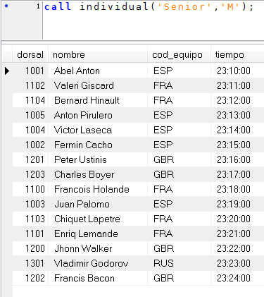
Función puntos_equipo(). Se le pasa el codigo del equipo, la categoría y el sexo
Devuelve los puntos conseguidos por los 4 mejores atletas del pais
Si un equipo no tiene 4 atletas para puntuar, devuelve 9999

CREATE FUNCTION `puntos_equipo`(p varchar(25),c varchar(25),s varchar(25)) RETURNS int(11)
BEGIN
declare han_puntuado int default 0;
declare puntos int default 0;
declare posicion int default 0;
declare ai int;
declare af int;
declare acabado boolean default false;
declare fech date;
declare tiem time;
declare equi varchar(45);
declare cur cursor FOR SELECT fecha_nacimiento,tiempo,cod_equipo
FROM atletas WHERE sexo=s ORDER BY tiempo;
declare continue handler for sqlstate '02000' set acabado=true;

SELECT edad_inicio into ai FROM categorias WHERE denominacion=c;
SELECT edad_fin into af FROM categorias WHERE denominacion=c;

open cur;
repeat
fetch cur into fech,tiem,equi;
if (2012-year(fech) between ai and af) then
begin
set posicion=posicion+1;
if (equi=p and han_puntuado<4) then
set puntos=puntos+posicion;
set han_puntuado=han_puntuado+1;
end if;
end;
end if;
until acabado end repeat;
close cur;
if(han_puntuado=4) then return puntos;
else return 9999;
end if;
END
